信息化流动医院用户手册

日期：2015年08月

**目录**

1、概述 3

1.1 “信息化流动医院”建设意义 3

1.2信息化流动医院“远程诊疗”流程 5

2、多功能网关 7

2.1多功能网关的外形介绍 8

2.2多功能网关的安装使用 8

3、流动医院远程诊疗软件简介 11

3.1 远程诊疗软件特点 11

3.2 远程诊疗系统功能模块 11

3.3 移动诊疗会诊流程 12

3.4 系统性能要求 12

3、 移动诊疗流程操作详细介绍 13

3.1 登录 13

3.2 开始界面 13

3.3 登记 14

3.4 项目的选择 16

3.5 分检 19

3.6 总检 25

3.7 报告 29

4.会诊操作 30

4.1 申请 30

4.2 查看会诊 31

4.3 进入会诊 32

5、医院会诊端软件 33

5.1 登录 33

5.2会诊查询 33

5.3 本院科室设置 36

5.4 本院专家 38

5.5 查询统计 40

5.6权限设置 41

5.7 会诊端简要操作 41

# 1、概述

## 1.1 “信息化流动医院”建设意义

“健康中国 流动医院”是中国医药卫生事业发展基金会2007年创立的社会公益项目，旨在解决西部偏远地区老百姓看病难、看病贵的问题。“健康中国 流动医院”专用医疗车具有二级医院诊疗、检查设备和出诊治疗能力。八年来，该项目为当地老百姓发挥了非常好的作用，深受当地政府与人民群众欢迎。

根据国家的十二五规划和提出的医疗信息化的方向和任务，中国医药卫生事业发展基金会决定在现存的流动医院诊疗车进行改造升级,旨在将大城市三甲医院优质的医疗资源送到“老、少、边、穷”地区，让大城市三甲医院的医生可远程为“老、少、边、穷”地区的农牧民进行服务。“信息化流动医院”改造工程含盖远程医疗服务，远程网络自动获取识别选择功能，基金会委托北京天道和元科技有限公司共同研究“信息化流动医院”系统。

“信息化流动医院”系统用于流动医院和医疗中心间的信息采集，数据的远程传输接收以及流动医院与医疗中心间的交互通信。系统结构如图1.1所示。



图1.1 信息化流动医院系统总体架构图

本系统包括两部分功能：

1 医疗数据采集、发送，接收：对病人的各项信息进行采集并及时的发送到上级服务器，对信息进行处理。

2远程会诊：医疗中心与流动医院间的实时通信，包括数据的相互传输和控制人员之间的交流。

考虑到“流动医院”的流动性质及车内空间有限的特殊情况，我们设计流动医院远程诊疗系统的数据中心（数据库服务器）安装在具有固定IP的固定地方。因具有固定IP的固定地方也可保证指挥、数据中心及系统平台的安全性。“流动医院”车载服务器为简单的运营服务器，当出行的“流动医院”车在运动中出现问题时也不会影响数据中心的数据。

我们在车载部署上综合考虑，力求“简单可靠”“节省空间”。车上工作站简单小型化，涵盖大量视频医学信息的数据中心安放在大城市，并安置安全设备已保证数据中心的数据不被泄漏。流动医院总指挥部安置在北京（或其他城市），通过地面有线网或3G、4G网与流动医疗车相连，同时流动医院总指挥部也要通过互联网络与国内知名的各三甲医院、专科医院及部队医院等医疗资源相连通，已提供有效可用的专家资源。

## 1.2信息化流动医院“远程诊疗”流程

“信息化流动医院”的远程诊疗流程如图1.2所示。患者发起申请治疗，医师接诊，启动流动医院远程诊疗系统，打印与患者身份证对应的、具有唯一性引导单，告诉患者都去哪做什么检查，患者手持导引单到各个仪器那里去检查，检查的时候，可以依靠引导单上的ID码来快速找到这个人的信息并填充检查结果，都做完后，回到问诊区做诊断，这时候，在医师工作站可以看到所有检查检验结果的汇总，在医生确认需要远程会诊的时候，选择对端医院发起会诊。对端医院接收到会诊申请后指定专科医生读取患者信息，分析数据会诊。完成会诊后，自动回传会诊结果，流动医疗车上的医生得到会诊结果进行治疗。



图1.2 远程诊疗系统流程

# 2、多功能网关

流动医院远程诊疗系统的车载网络智能选择功能主要依靠“多功能网关”。多功能网关含有两个的网卡插槽，可支持包括移动、联通与电信在内的所有3G、4G网络，并可智能自动选择网络，当检测到流动医院就诊所在地存在4G网络时优先选择4G，当检测到4G网络信号无或弱时会自动转接3G网络。多功能网关包含自动检测网速功能，通过多功能网关的网速检测，用户可选择出信号最强的运营商网络进行中心医院与流动医院间的视频通信。

## 2.1多功能网关的外形介绍

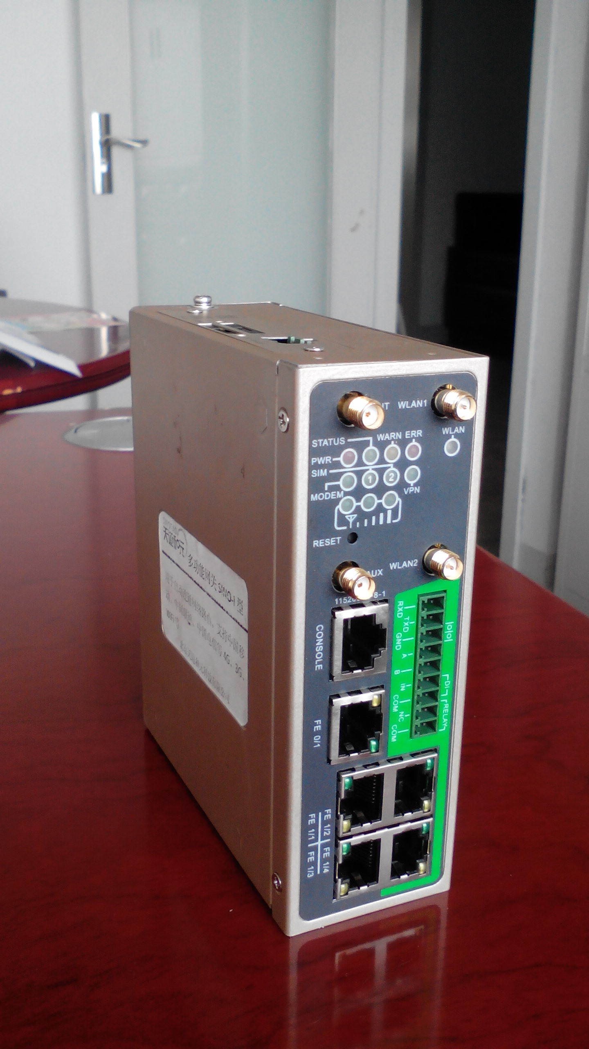

天线插钮

电源插座

SIM卡插座

网线插座

图2.1多功能网关外形

## 2.2多功能网关的安装使用

**SIM卡安装**

多功能网关支持双卡，按住SIM卡座弹出键会弹出对应卡座，装入SIM卡即可，如图2.2所示。

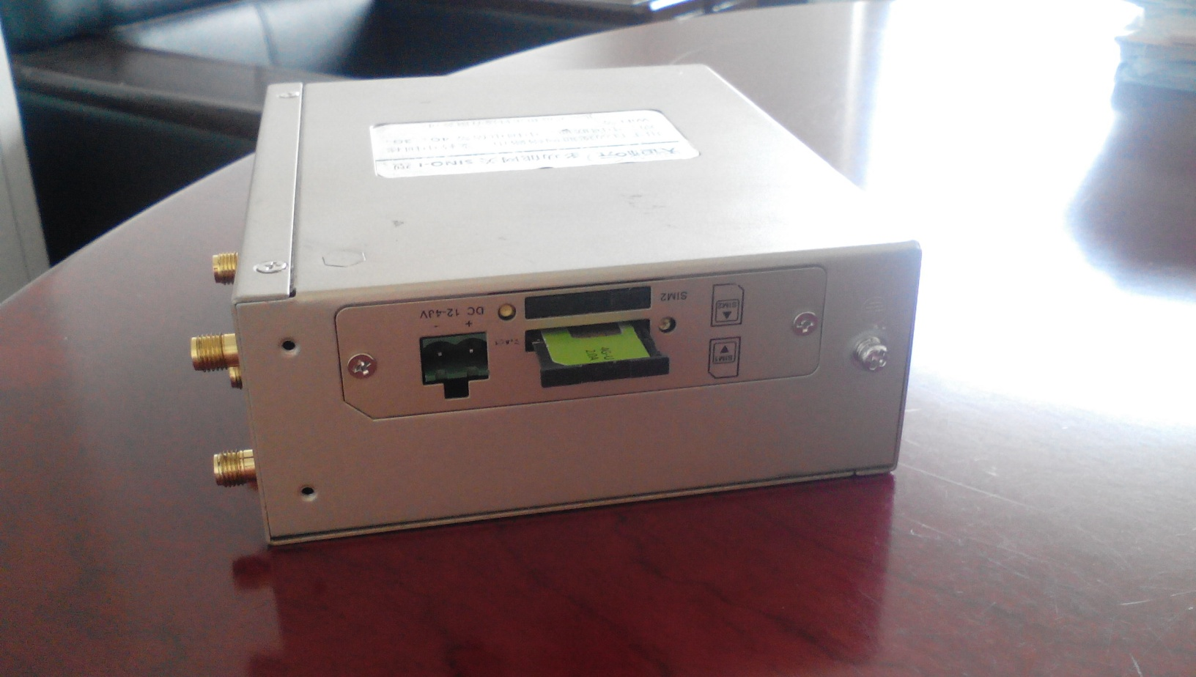

电源插座

图2.2多功能网关SIM卡安装

卡座弹出键

**天线安装**

用手轻轻转动金属接口可活动部分到不能转动（此时看不到天线连接线外螺纹）即可，不要握住黑色胶套用力拧天线。发射天线台座可吸附在多功能网关台面。如图2.3所示。

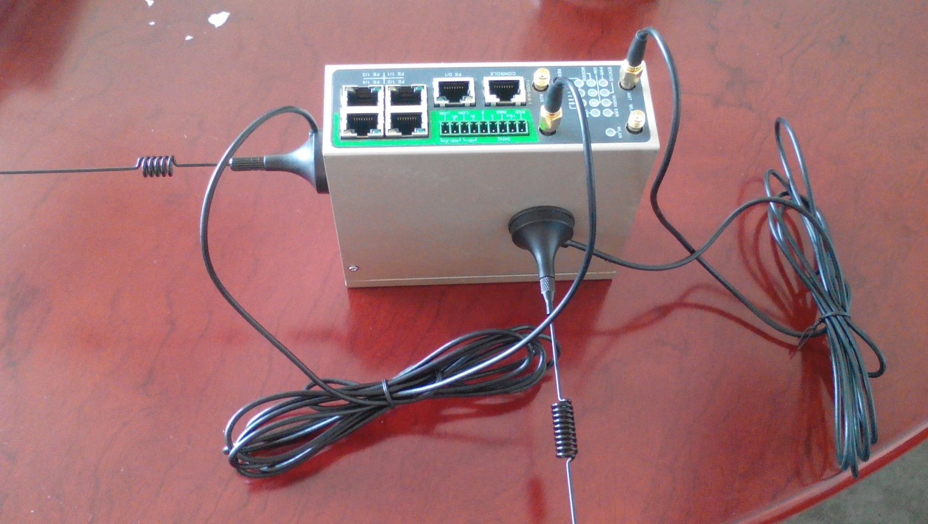

图2.3多功能网关天线安装

**网线安装**

用网线将路由器和PC直连，如图2.4所示。

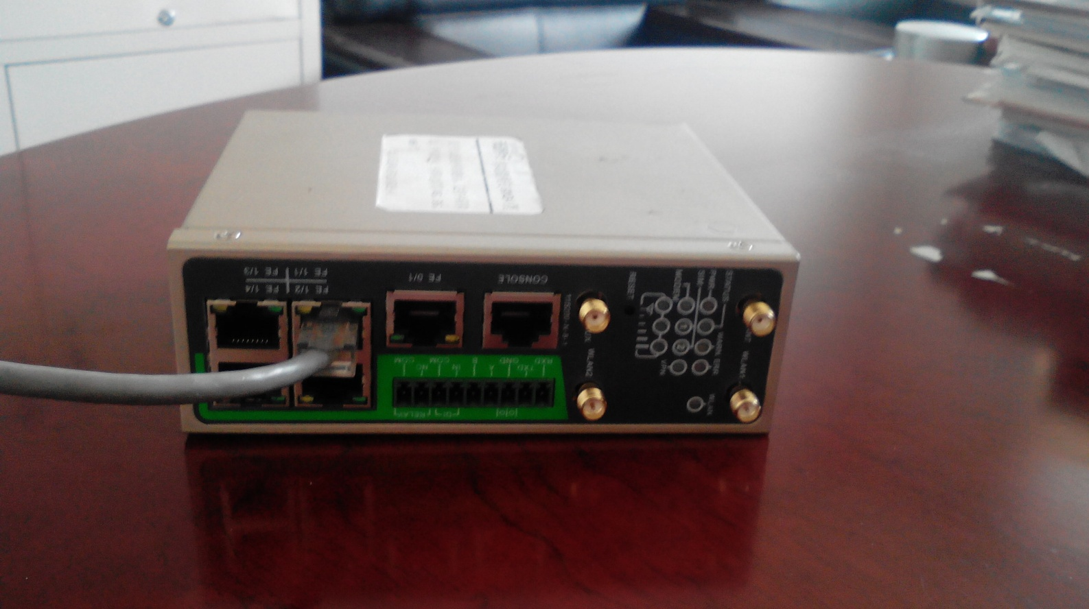

图2.4多功能网关网线安装

**电源安装**

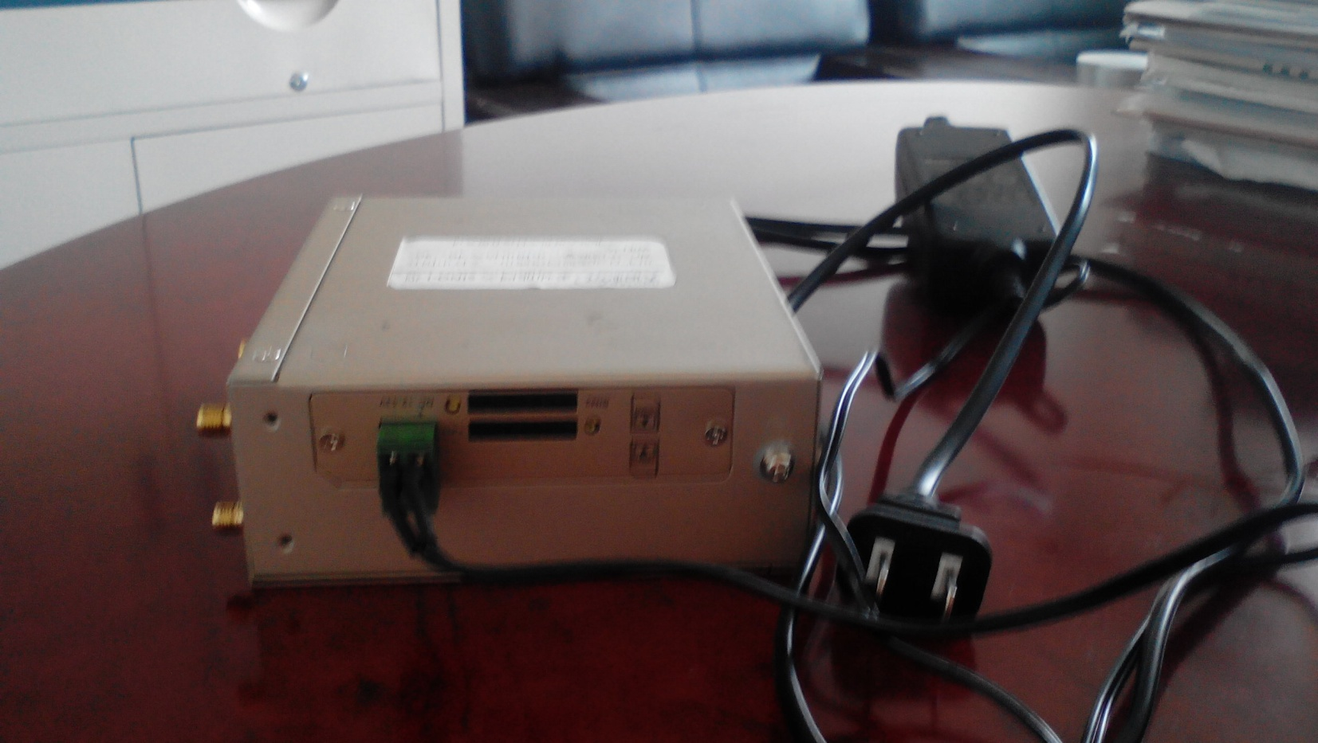

图2.5多功能网关电源安装

将电源绿色插件直接插入电源插座即可。如图2.5所示。

# 3、流动医院远程诊疗软件简介

## 3.1 远程诊疗软件特点

远程诊疗软件将大大提高医疗资源水平较低地区的医疗条件，实现优秀资源共享。 结合良好的网络条件、权威的会诊结果、完善的会诊服务，让远程医疗服务走近大众服务大众。

特点如下：

* 集中化管理，诊疗端软件集成检验仪器系统，直接与仪器通讯，获取检验数据。
* 软件集中获取影像类设备结果报告，避免多处打印。
* 影像的实时传输，提供专家的真正面对面会诊。
* 简单友好的操作、权威的诊断自动分析提示。

## 3.2 远程诊疗系统功能模块

远程诊疗系统包含两大模块：流动医院移动诊疗端，医院会诊端。

由移动诊疗端收集数据进行报告保存上传。 医院会诊端进行会诊并结论。

**其中移动诊疗端模块包括：**

* 数据采集子系统，接收检验设备结果信息、接收影像设备报告信息、影像报告工作站系统。
* 结果自动判断结论子系统
* 会诊分时实时报告上传子系统
* 视频采集传输子系统

**医院会诊端模块包括：**

* 申请浏览编辑模块
* 实时会诊，分时会诊报告结论模块
* 视频采集传输子系统

## 3.3 移动诊疗会诊流程

* 登录诊疗软件（车端）以后统称 诊疗软件。
* 在诊疗端软件登记人员信息
* 进行检查保存科室数据，总检结论
* 申请会诊上传数据
* 向医院会诊端请求会诊，建立连接后进行会诊
* 会诊端保存会诊结果。

## 3.4 系统性能要求

操作系统 windows7 及以上系统。 数据库MARIADB 10 。

.net framework 4.0 及以上。

公网带宽(上行带宽/下行带宽 均)不低于2M

# 3、 移动诊疗流程操作详细介绍

## 3.1 登录

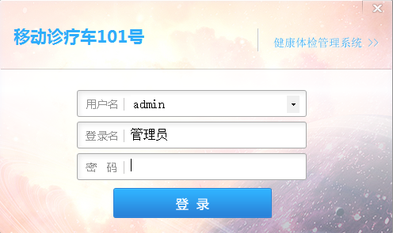

图3.1

系统登录框，输入用户名和密码，然后点击或回车登录系统。

## 3.2 开始界面

进入系统后，默认显示为开始界面，如图3.2所示。

系统界面有以下几部分信息构成：

菜单栏：包含了系统维护、权限设置、文件、统计等功能菜单(将在下面分别说明)。

快捷功能按钮栏：将诊疗基本流程需要的功能放置到主界面上，方便使用。

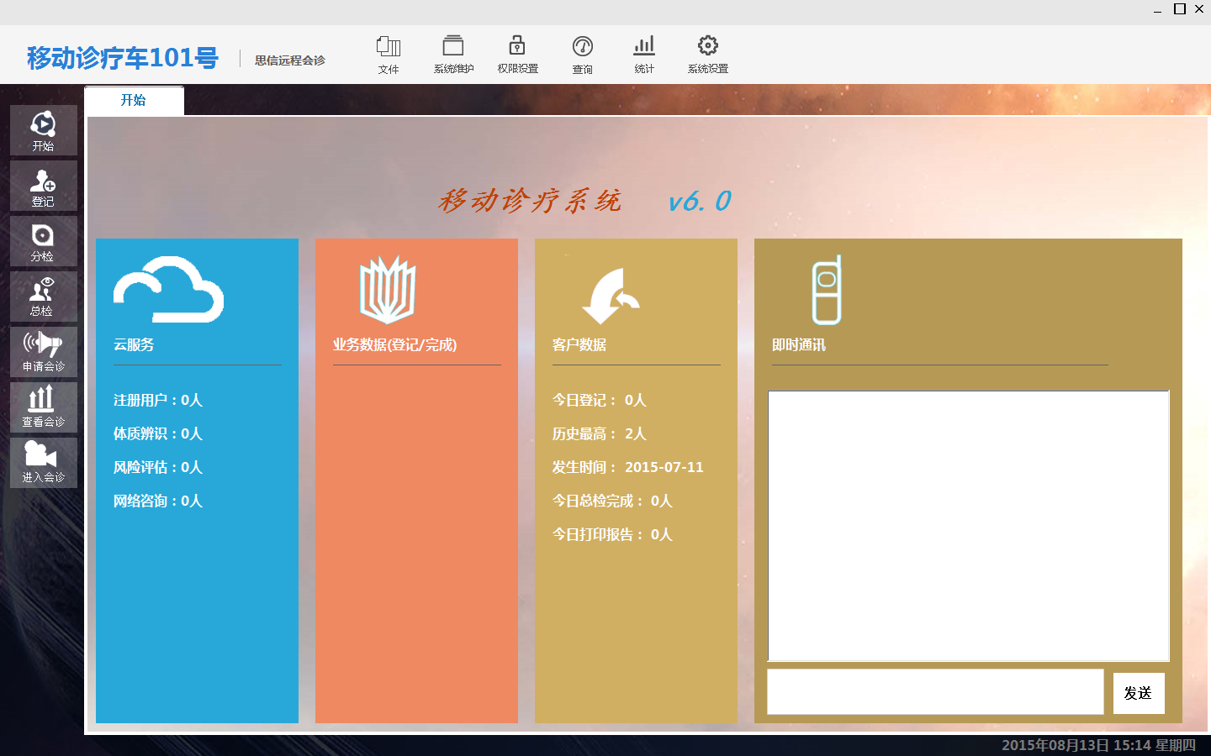

图3.2

时间提示：系统界面右下角提示时间。

只需要在“发送”按钮左侧用键盘输入需要发送的内容，然后点击“发送”按钮或者按“Enter”键发送消息。已发送的消息可以在会话框中看到。

## 3.3 登记

在快捷功能按钮栏里点击“登记”按钮，进入登记界面，如图3.3.1。

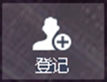

图 3.3.1

登记界面如图3.3.2

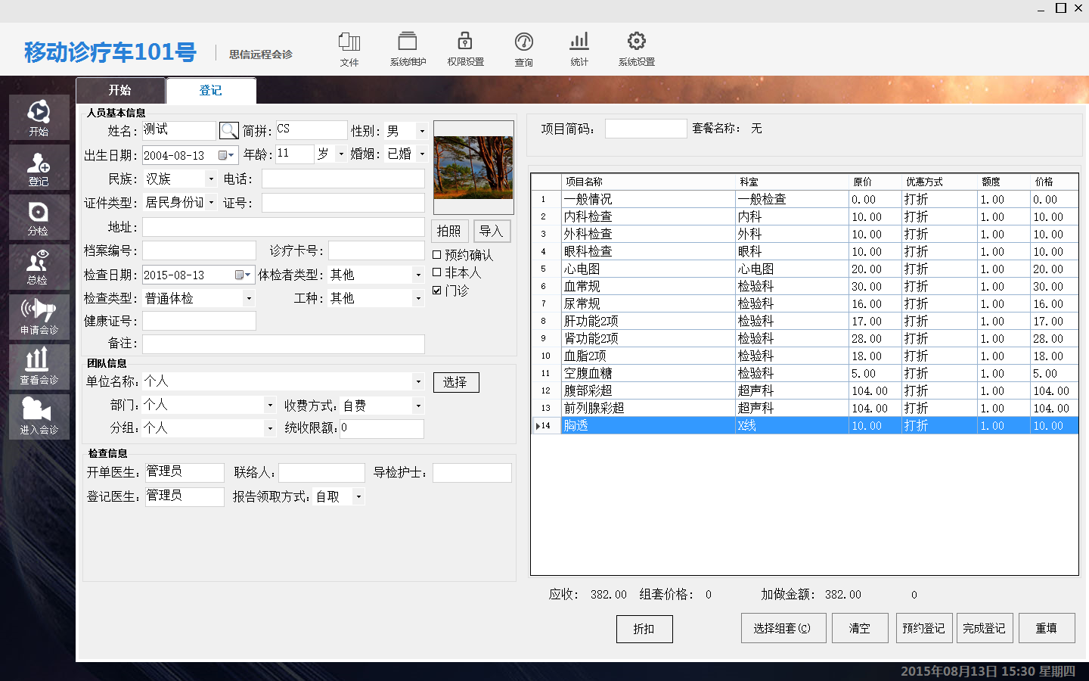

图3.3.2

登记界面主要由三部分构成：左上侧部分包括姓名、性别、年龄、等基本人员信息；左下侧部分是团队信息部分，主要用户单位检查到场登记的情况；右侧是选择项目、项目组套和功能按钮部分。

检查者到场登记的时候，可以手工输入姓名、性别、年龄和婚否状况(四项必填写信息)。全部填写后在右方项目简码中填写检查项目,以检查项目的拼音首字输入可在下拉菜单中选择需要检查的项目。选择需要检查的项目后点击右下角“完成登记”按钮完成了指引单的填写即可打印指引单。如图 3.3.3

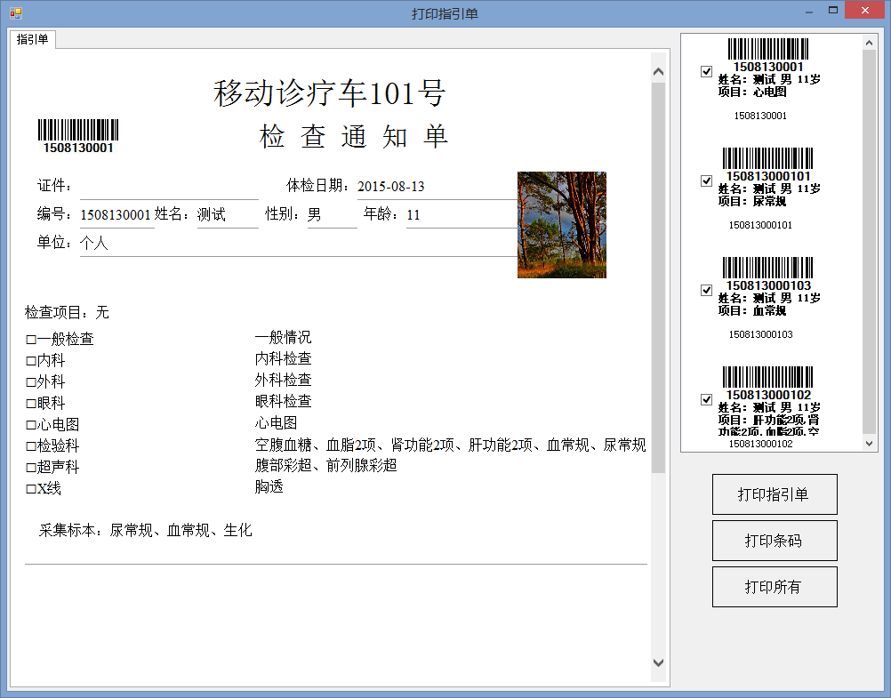图3.3.3

可以手工导入电子版照片，支持常规图片格式，首先点击照片框下面的“导入”按钮，就会弹出照片选择界面，选择需要导入的图片，点击“打开”按钮即可完成图片导入。

## 3.4 项目的选择

检查者基本信息填写完成之后，就需要选择本次检查的项目或组套。在项目简码位置可以通过输入收费项目简拼来调出需要检查的项目，如图3.4.1。然后双击这个项目添加到界面上。这种方式循环添加检查者所有检查项目。

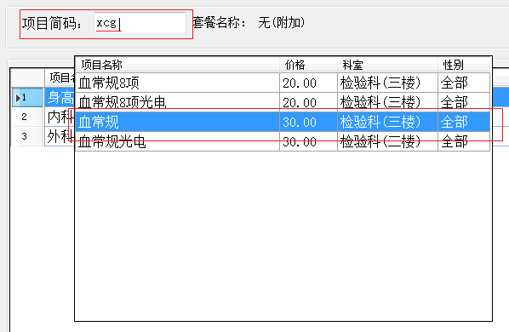

图 3.4.1

在项目登记时，系统内置自检测功能。如当登记项目与性别不符时，不允许登记；当有重复项输入系统也会提示，如图3.4.2。

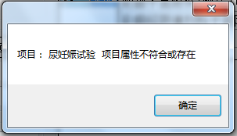

图 3.4.2

如果检查者选择做检查组套，那么只需要点击“选择组套(C)”按钮进入检查选择界面，如图3.4.3。在检查选择界面双击选择需要的检查名称即可选择检查，填写到登记界面。如果检查较多，不方便查找，也可以支持组套名称简拼搜索功能。

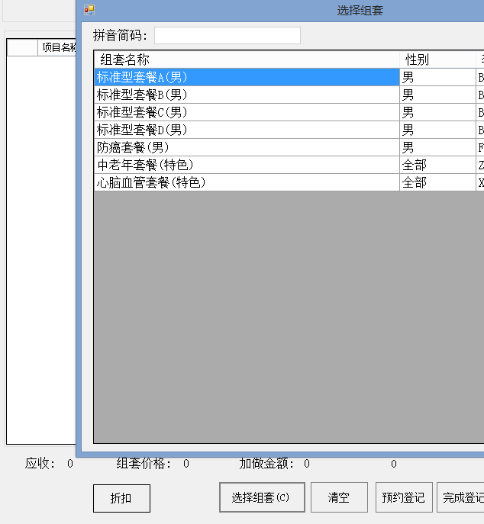

图 3.4.3

检查者基本信息填写完成，项目或者组套填写完成后，就可以点击“完成登记”按钮，如图3.4.3。完成登记，打印项目指引单。

“清空”按钮是对登记项目进行清空，“重填”按钮是对检查者信息进行重填，当所有信息确定无误后，就可点击“完成登记”按钮（若是预约用户，点击完成预约登记即可）。

点击“完成登记”按钮后，系统会弹出指引单打印预览界面，可以预览指引单信息，避免登记错误。

指引单提供项目信息， 支持流程条码化。检查者到达各个检查科室，仅需扫描指引单上的条码即可快速准确的完成检查者的基本信息和项目的调阅。

## 3.5 分检

科室医生进入系统后，点击“分检”按钮，如图3.5.1，进入分检界面。



图 3.5.1

分检界面如图3.5.2。

分检界面包含信息有：左侧是检查者检查项目科室信息及检查基本信息，中间部分是当前科室需要做的项目和结果，右侧部分是科室结论和历史结果。

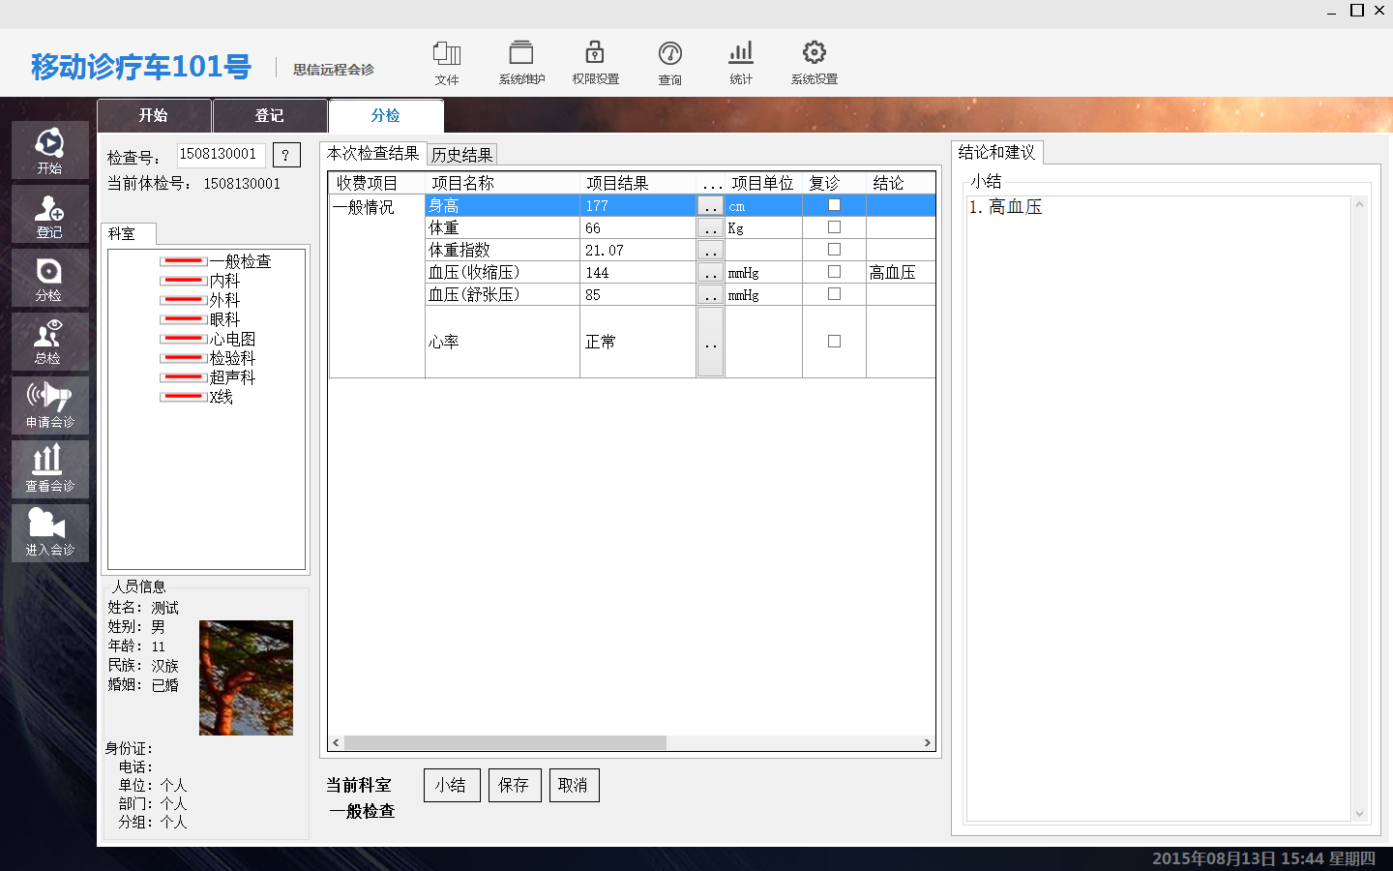

图 3.5.2

检查者到达分检科室，科室医师通过条码枪扫描检查者指引单上的条码快速调出检查者信息，或者直接在检查号输入框输入检查号再按“Enter”键调阅检查者信息，如图3.5.3。

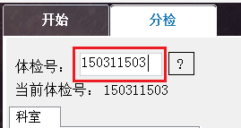

图 3.5.3

检查者基本信息部分如图3.5.2。除此之外，也可以点击检查号输入框右侧的“？”按钮进入检查者查找界面，如图3.5.3。

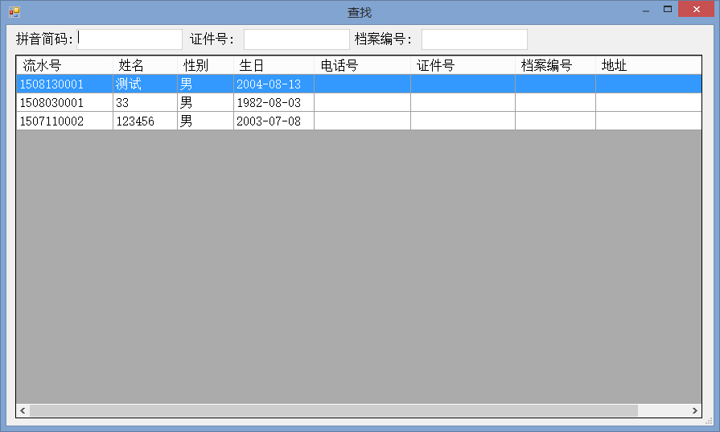

图 3.5.3

通过查找界面上的快捷查询条件(姓名简拼、证件号、档案编号)检索出当前检查者信息，然后双击即可填写到分检界面上，如图3-5-2检查者基本信息部分。

科室医师为检查者检查之前，首先在科室信息列表中双击自己所在科室，然后中间项目和项目结果部分会显示当前科室的检查项目，医师按照项目进行检查。

检查完成后，需要将结果录入到系统中，结果录入只针对没有接口的科室和收费项目。数值型结果，例如身高、血压、视力等基本项目，直接在项目结果位置输入结果数值，如图3.5.4。

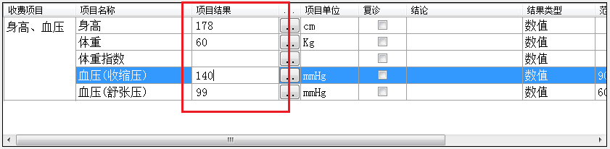

图 3.5.4

键盘录入结果的时候按“Enter”键会自动换行到下一个项目的项目结果输入位置。

文本型结果，系统会提前配置好默认结果，如有异常，可以点击病种模板按钮选择病种，如图3.5.5。点击对应项目的病种模板选择按钮后，会弹出病种模板选择界面，如图3.5.6。

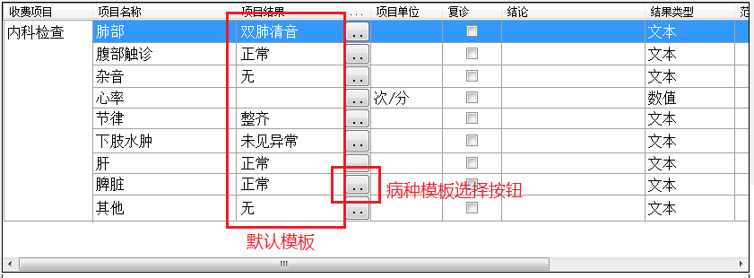

图 3.5.5

在左侧病种列表中，双击选择需要的病种模板，即可添加到右侧已选内容中，模板可以多选，选择完成后，点击确定按钮，模板会自动添加到分检界面。

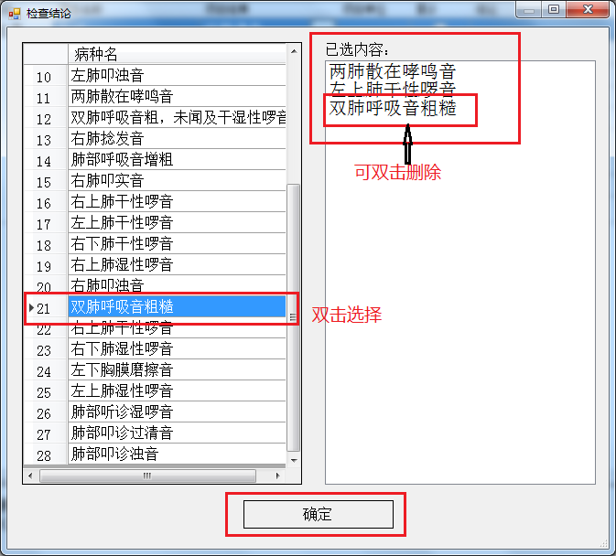

图3.5.6

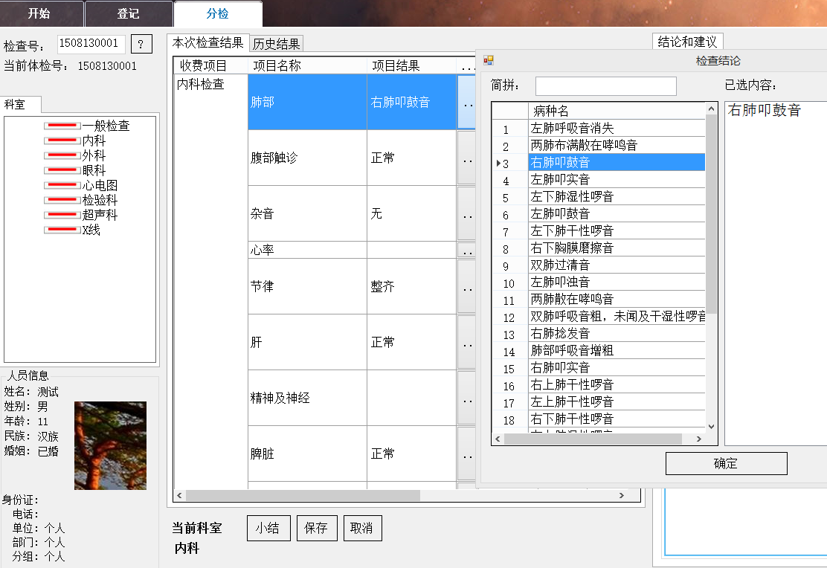

图3.5.7

当前科室所有检查项目录入完结果后点击“小结”按钮，右侧结论和建议会自动排序罗列清晰。如需要修改结论和建议可直接在结论和建议输入框中进行编辑。最后点击“保存”按钮，完成当前科室数据上传。这时科室状态条变为绿色，代表科室检查完成，检查未完成的科室为红色。如图3.5.8。

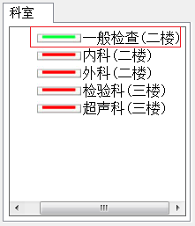

图 3.5.8

系统设有严格的权限，只有拥有本科室权限的医师才能修改本科室的结果，其他科室的无法修改，但能互相查询结果，以便互相参考。

**超声科室**

分检超声科室检查中点击项目的易录按钮，会出现图文报告编辑界面。系统可以直接连接超声设备采图，支持脚踏开关、采图手柄。同时系统提供专业的超声报告模板。支持文字缩放功能，方便高龄医师的使用，如图3.5.9。

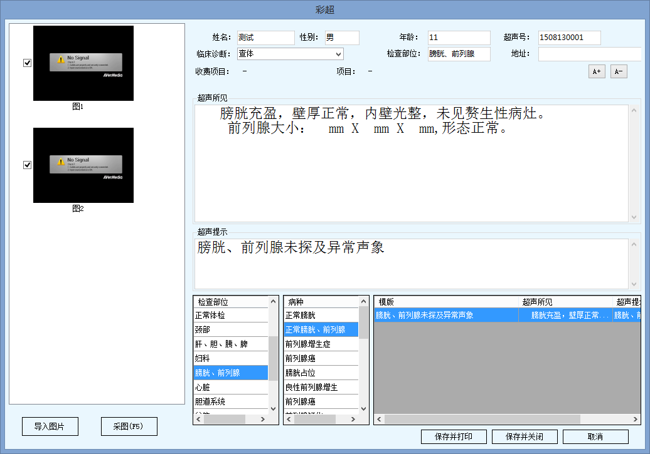

图3.5.9

检验科室

检验数据自动传输

软件支持与系统检验仪器接口配合，自动将数据传输到主程序中，只需分检录入标本日期和标本号即可调用结果，自动分析结论。

如图3.5.6

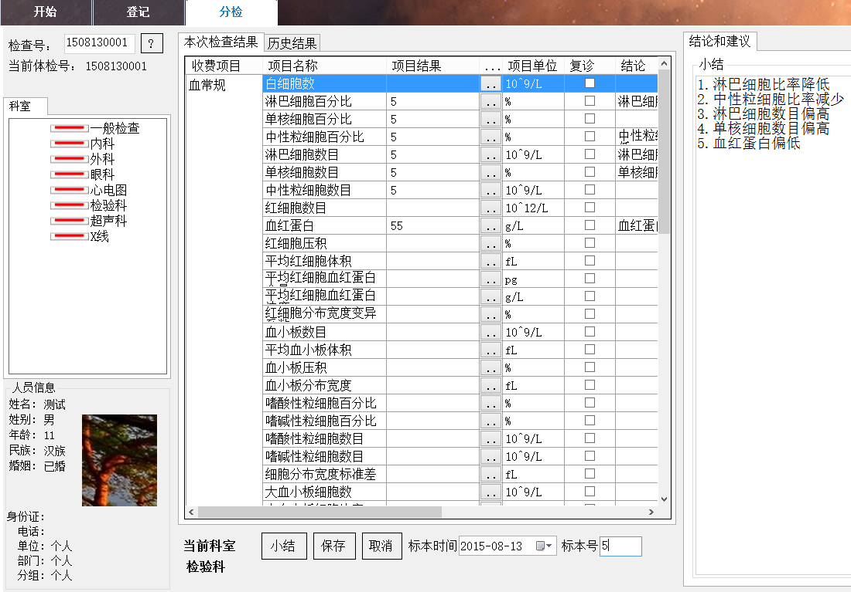

图3.5.6

## 3.6 总检

总检是针对各科室检查的结果进行汇总、审核和报告打印的过程。各科室资料自动汇总到总检窗口，总检医师可以在这里查看并修改结论词，审核后报告不能修改。

在这里，可以根据需要打印想打印的结论词报告，不想打印的可以略过。点击总检按钮，进入总检界面，如图3.6.1。总检界面如图

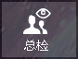

图3.6.1

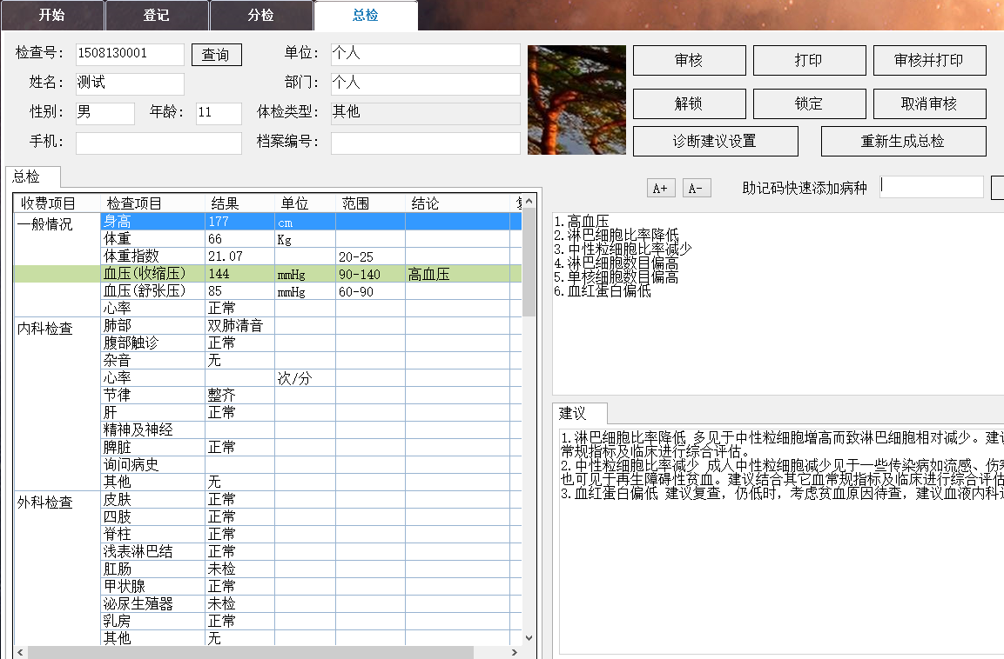

图3.6.2 总检界面

总检医师在体检号位置输入条码后按“Enter”键，即可调出体检者信息，如图3.6.2，体检者信息会自动填写到总检界面中。也可以点击“查询”按钮，进入查询界面

总检查询界面如图3.6.3。

在总检的查询界面中，可以通过众多查询条件组合检索需要的信息，检索条件填写完毕后，点击“查询”按钮，如图，人员信息列表中就会显示符合条件的信息，单机某个人员信息，在右侧列表可以预览该体检者做的项目，状态列标记体检者的状态，“□”代表体检者分检完成；“△”代表体检者分检未完成；“○”代表体检者报告已经审核。

双击人员信息列表中需要审核的报告，即可退出查询界面，在总检界面中预览这个体检者的所有体检信息，如图3.6.2。

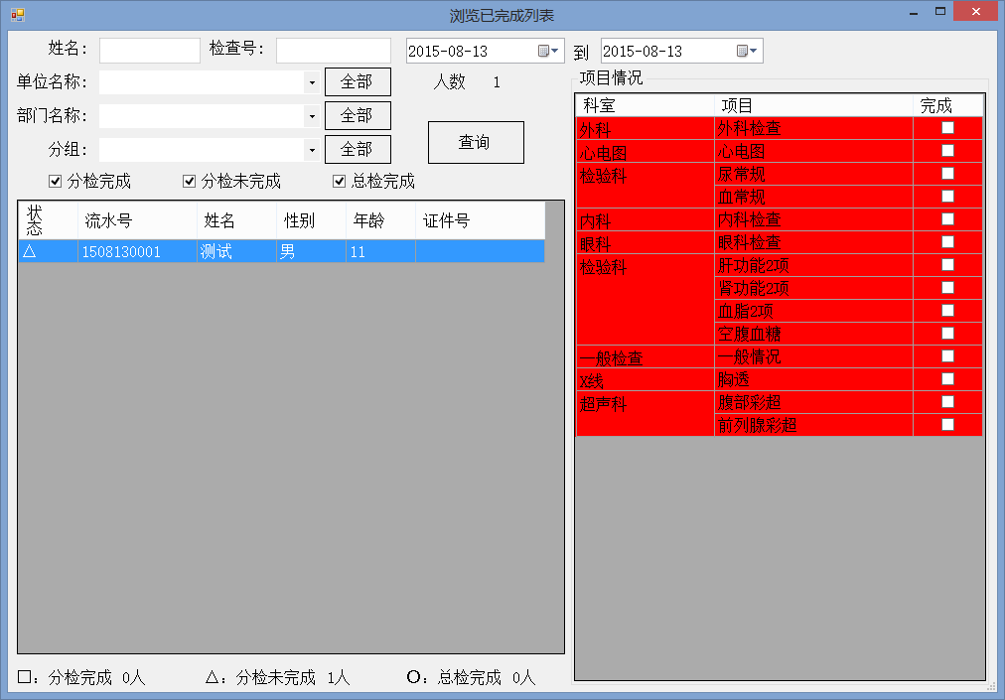

图 3.6.3

在总检界面中，总检医师可以预览体检者所有科室的检查结果。

总检结论和总检建议部分是程序自动按照各个科室上传的结果分析的结论和建议，总检医师可以参考各个科室的结果、结论和建议，下总检的结论和建议，可以直接在结论和建议输入框编辑，也可以在助记码快速添加病种输入框输入病种简拼，这里支持汉字搜索和简拼搜索，如图3.6.4。



图 3.6.4

当按钮显示“拼”字样代表输入简拼检索，点击这个按钮可以切换成病种汉字搜索。

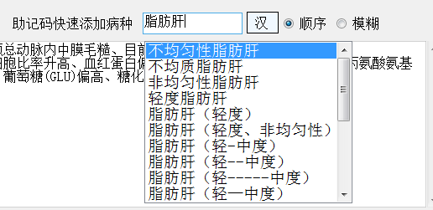

图 3.6.5

按钮右侧的单选框中，“顺序”选项代表检索的模板开头前几个字与检索条件相同；“模糊”选项代表出现检索条件的模板都会检索出来。双击需要的病种模板，就会填写到总检界面上，如图需要自动生成编号，点击结论部分上侧的“重新生成总检”按钮，如图3.6.6。即可完成自动排序，最后的结论和建议如图3.6.7。

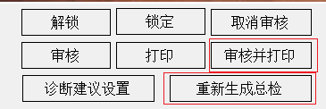

图 3.6.6

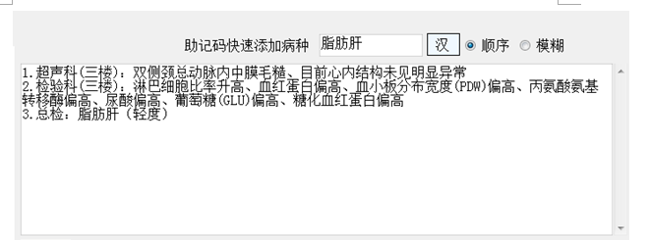

图 3.6.7

总检编辑完结论和建议之后，最后点击“审核并打印”按钮，即可弹出打印报告预览界面，可以预览报告。

## 3.7 报告

总检点击“审核并打印”按钮后，即可弹出打印报告预览界面，可以预览报告，如图2.6.1。

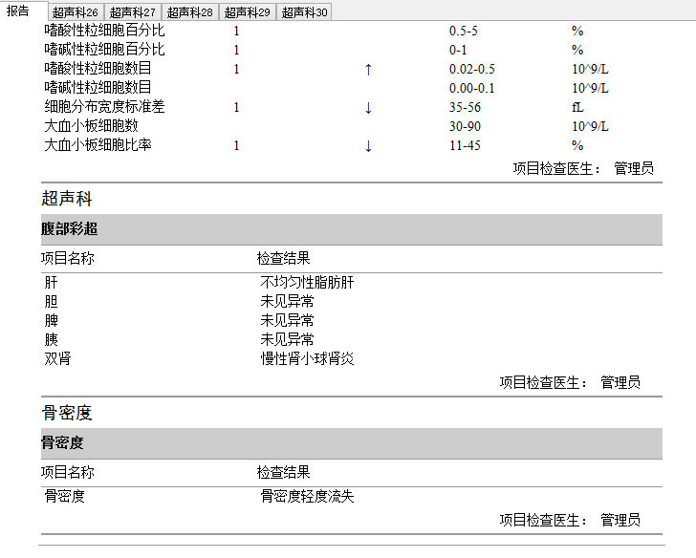

图3.7.1 报告

# 4.会诊操作

## 4.1 申请

**点击会诊申请 进入会诊申请界面**

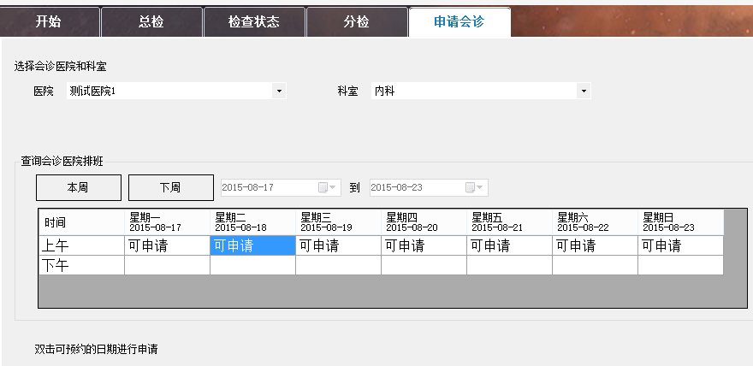

选择医院和科室，然后双击可申请日期，进行下一步报告编辑上传界面。

在检查号录入框录入 该患者的检查号回车，可以调出在诊疗车的检查各项报告。 检查无问题，点击提交申请。报告会上传到远程会诊服务器。

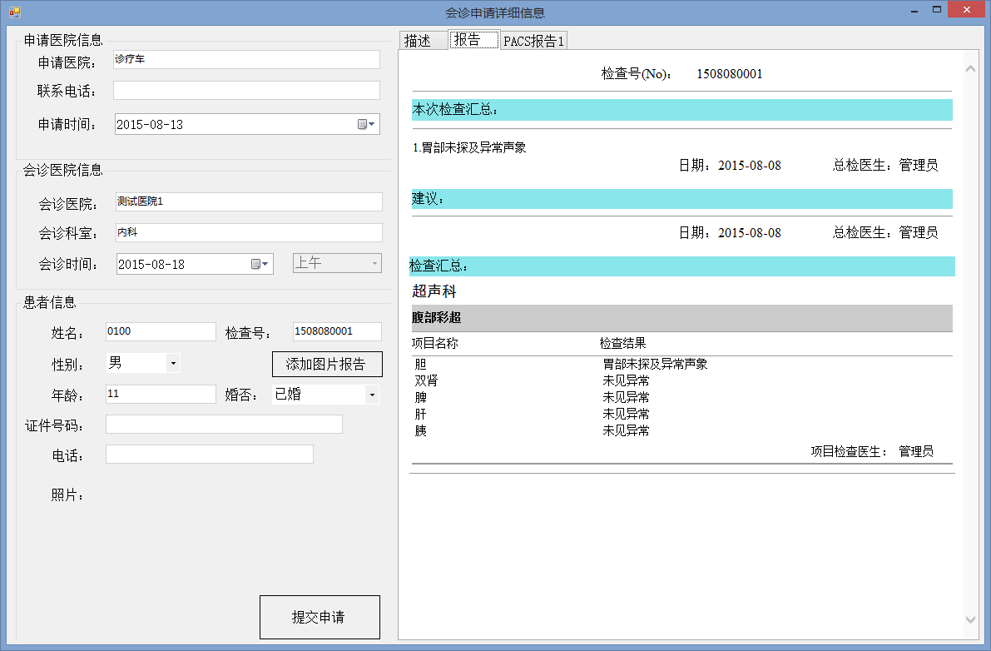

## 4.2 查看会诊

点击查看会诊 进入会诊查看界面。

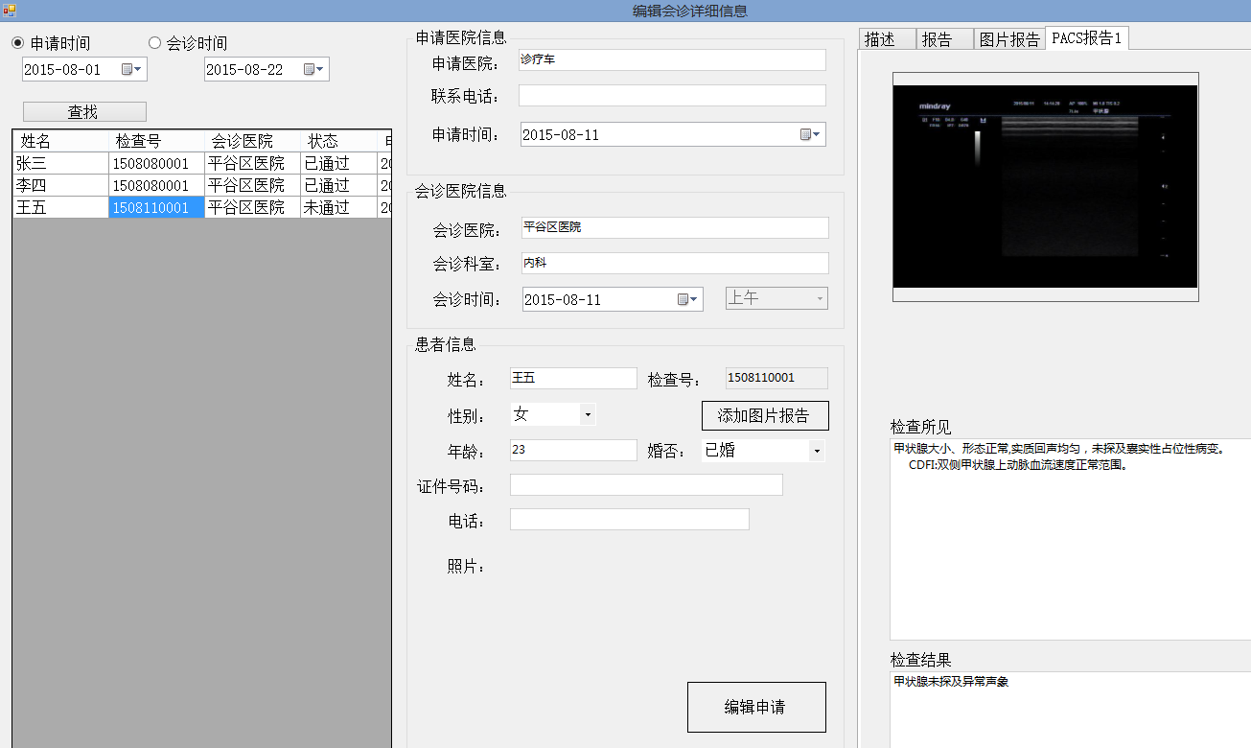

可用会诊申请或会诊时间筛选人员。双击查看会编辑申请的报告。

## 4.3 进入会诊

点击进入会诊按钮 会提示选择医院提示框。

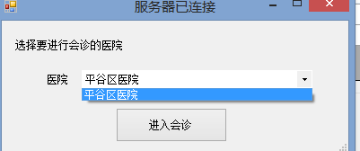

上方标题提示的是本软件是否与远端服务器连接成功。 连接成功可向选择的医院发送需要会诊请求 。 对方同意进入会诊后，双方会同时进入会诊界面。

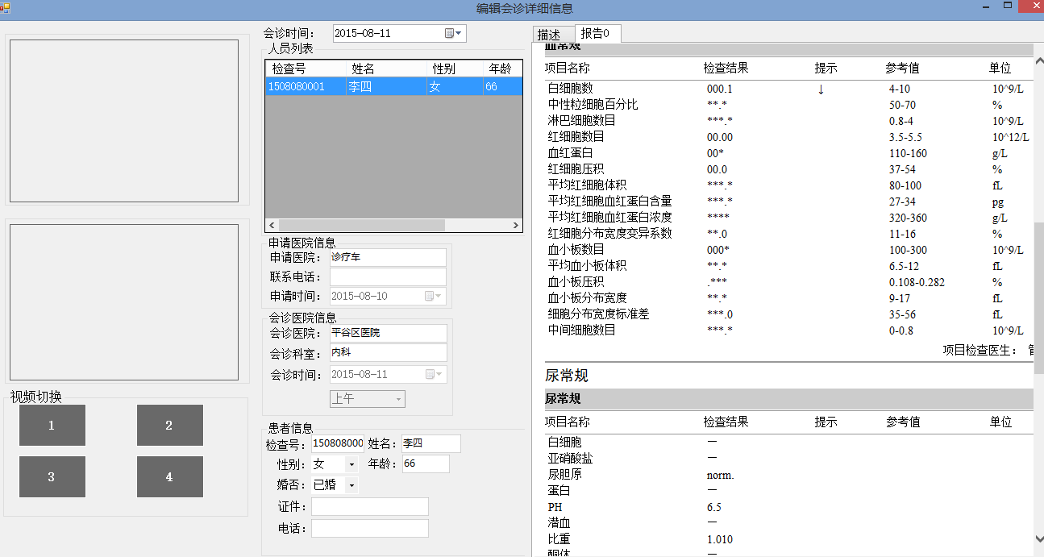

双方可在视频框看到对方视频。 诊疗车端会向会诊端传送影像设备实时视频。

# 5、医院会诊端软件

## 5.1 登录

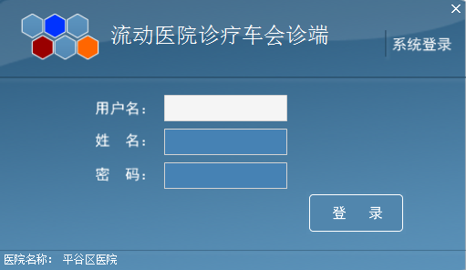

图 9.1

系统登录框，输入用户名和密码，然后点击或回车登录系统。

## 5.2会诊查询

在导航菜单按钮栏里点击“我的会诊”按钮，进入会诊审核界面，



图9.2.1

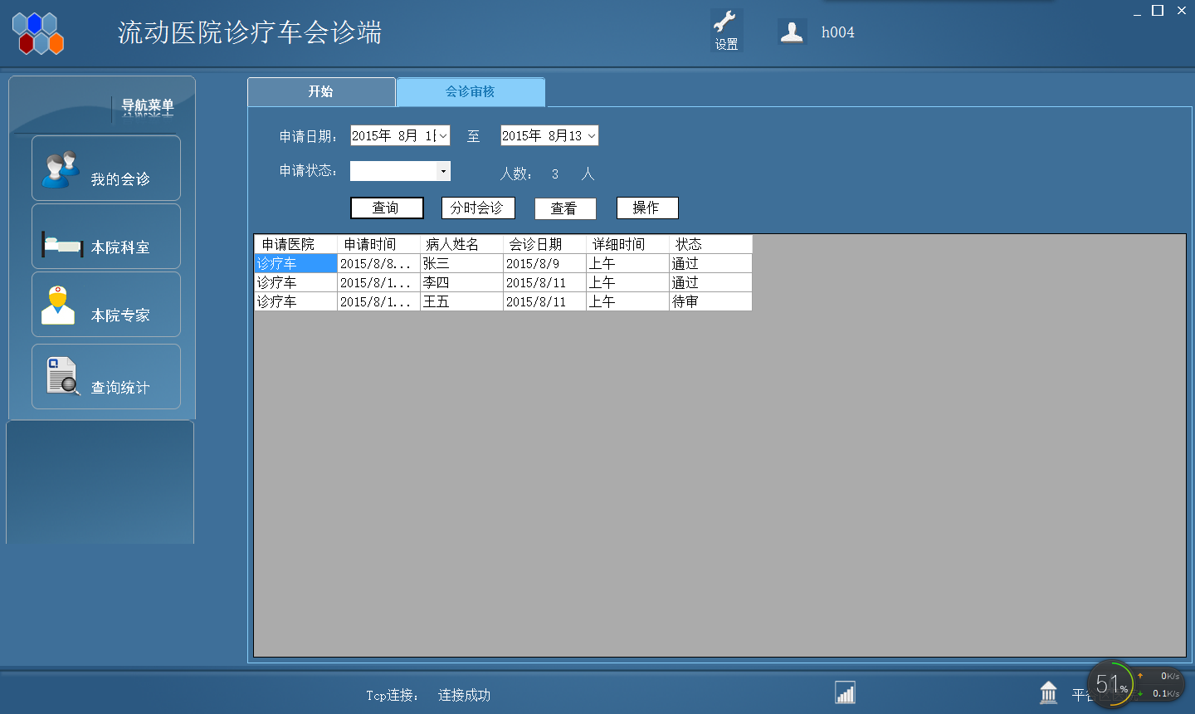

图9.2.2

会诊审核界面(图9.2.2)可通过申请时间查询下属流动医院所申请人员列表并进行操作，查看人员检查结果。

选中未审核人员，点击查看，查看此人报告决定是否审核。(图9.2.3)

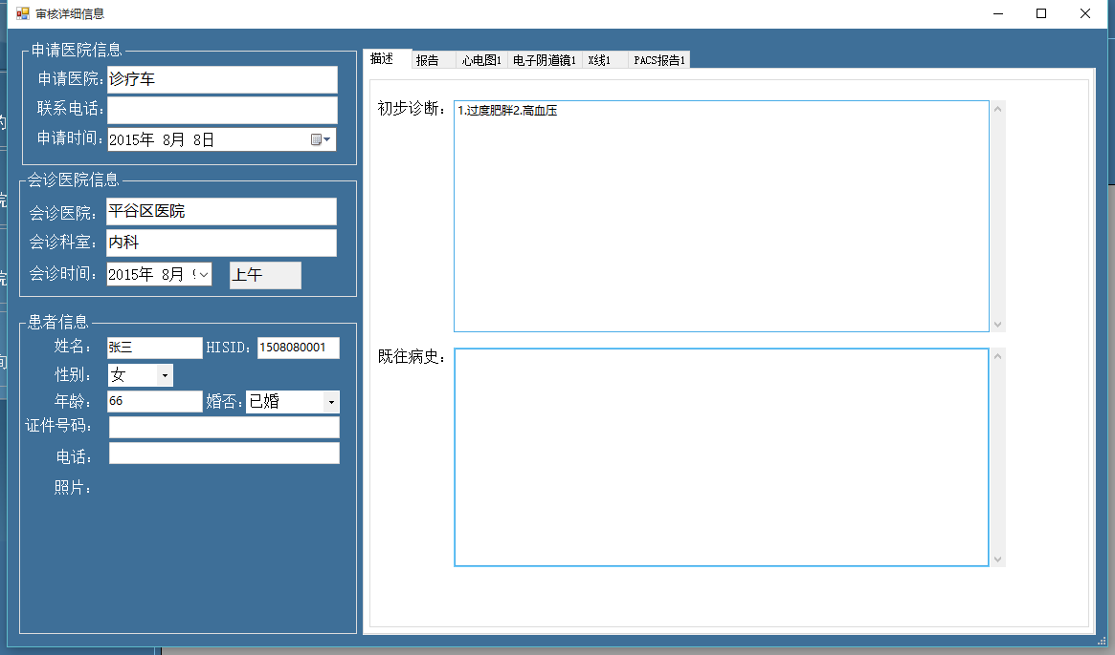

图9.2.3

审核详细信息分为两个部分，左边为该申请人的医院信息及个人信息，右边为检查信息。

检查信息可通过页签选择查看此人报告。图文报告可双击放大显示。(图9.2.4)

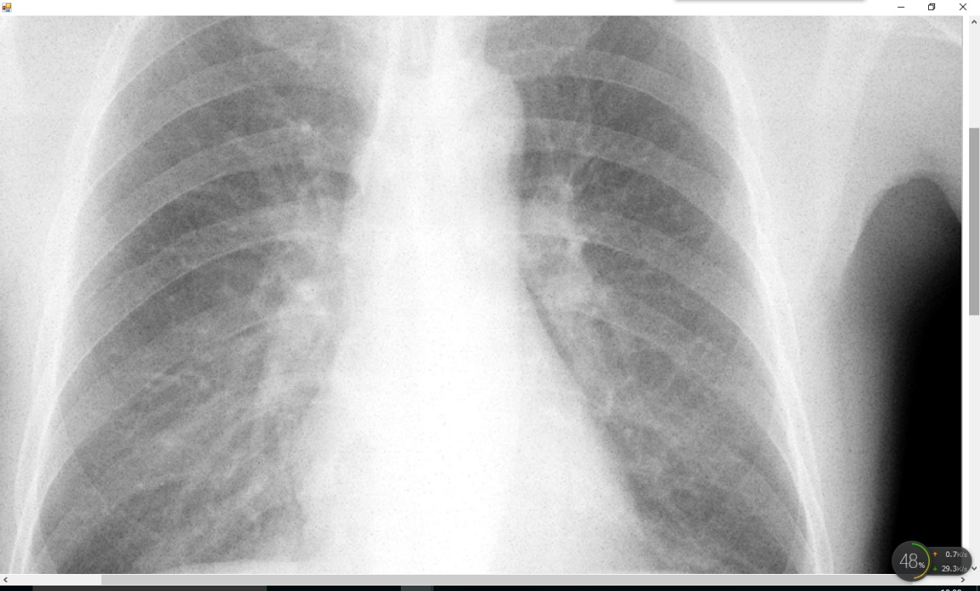

图9.2.4

查看完成后，退出审核详细信息界面，点击操作，决定是否通过审核。

选中需要操作的人员，点击操作弹出操作审核界面，选择审核状态并填写联系人等信息，点击保存。(图9.2.5)

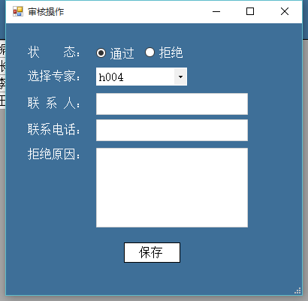

图5.2.5

## 5.3 本院科室设置

在导航菜单栏点击本院科室，进入本院科室设置，如图5.3.1。



图5.3.1

本院科室设置界面（如图5.3.2），可进行新增，修改，删除，科室排班。

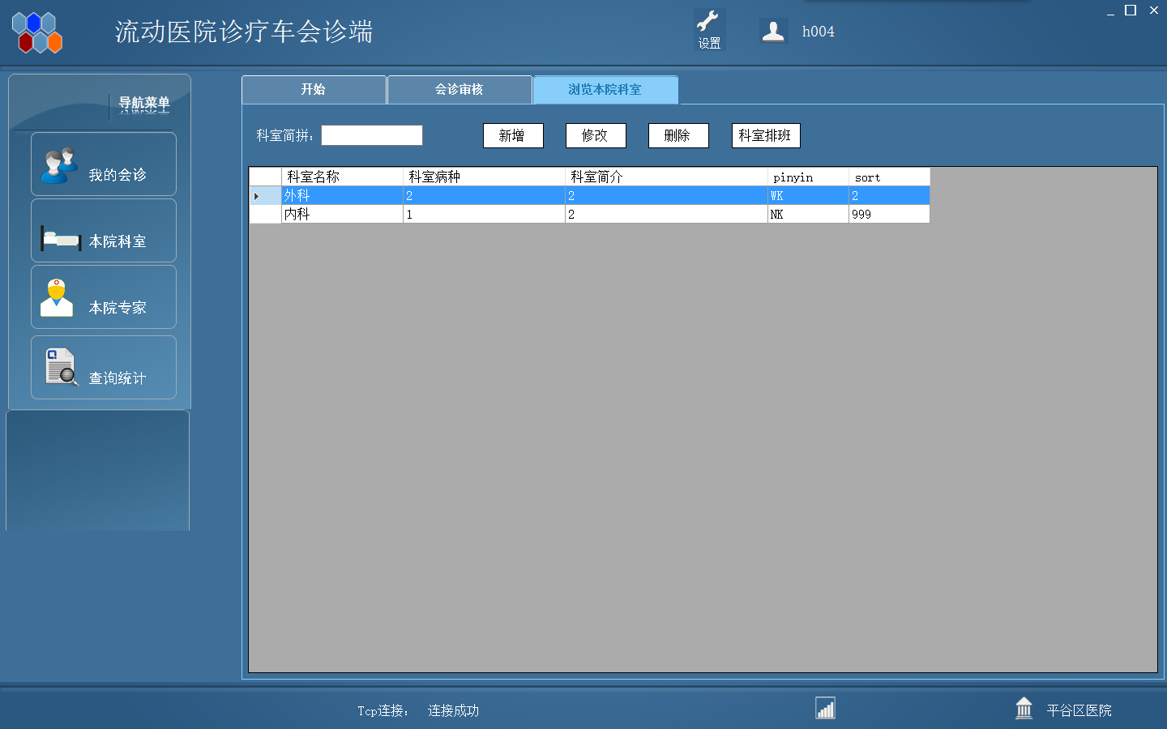

图5.3.2

新增科室：点击新增，输入科室名称，科室病种，科室简介后，点击保存。

科室排班：选中科室后，点击科室排班。排班后 诊疗车软件能查看哪天可以申请会诊。

选择该科室会诊日期，点击提交，如图5.3.3。

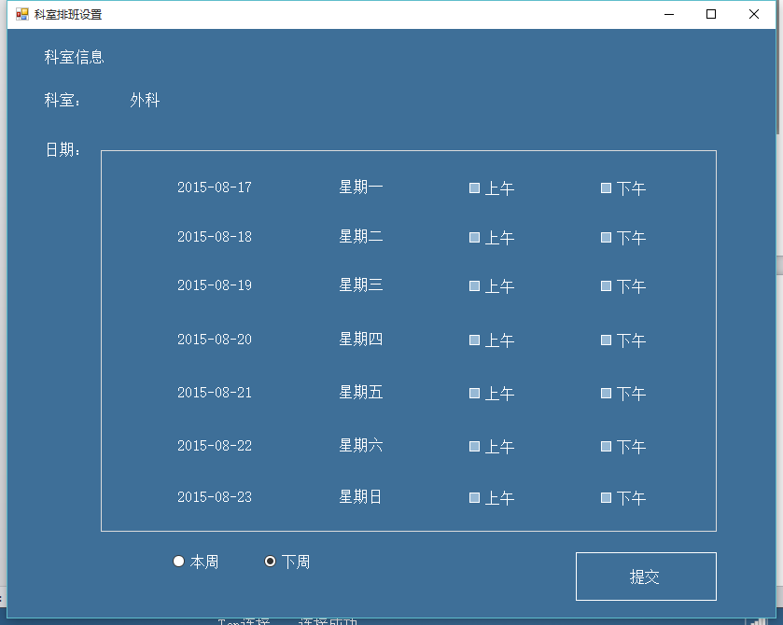

图9.3.3

## 5.4 本院专家

点击导航菜单栏的本院专家，进入本院专家设置，如图5.4.1。

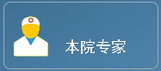

图5.4.1

本院专家设置，可进行查看，新增，编辑，如图5.4.2。

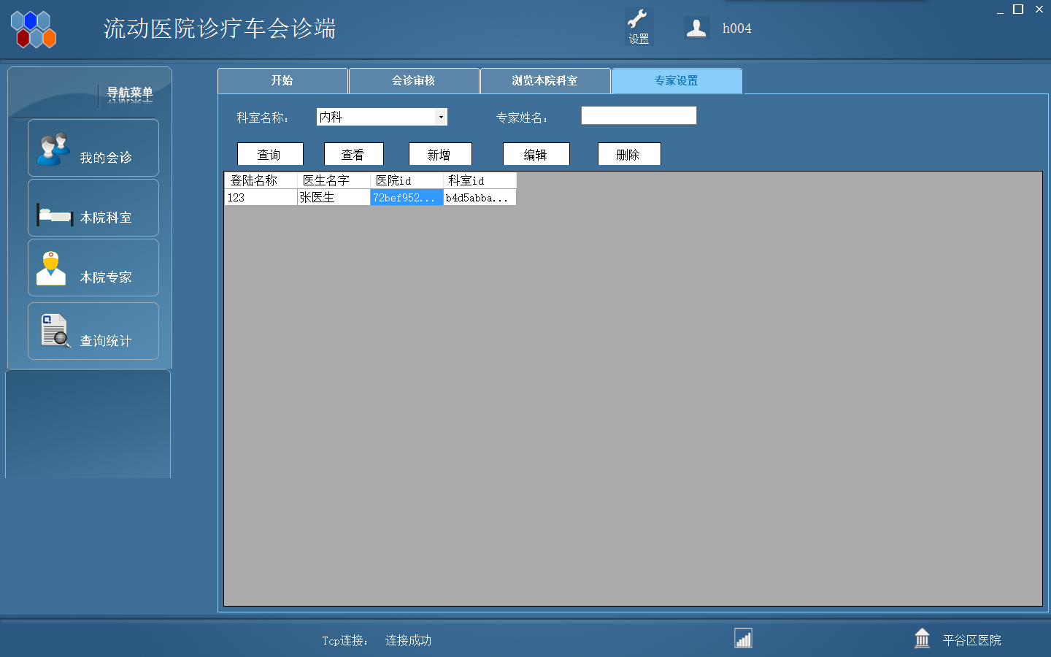

图5.4.2

新增专家：点击新增，输入专家信息，添加照片，最后点击保存，如图5.4.3。

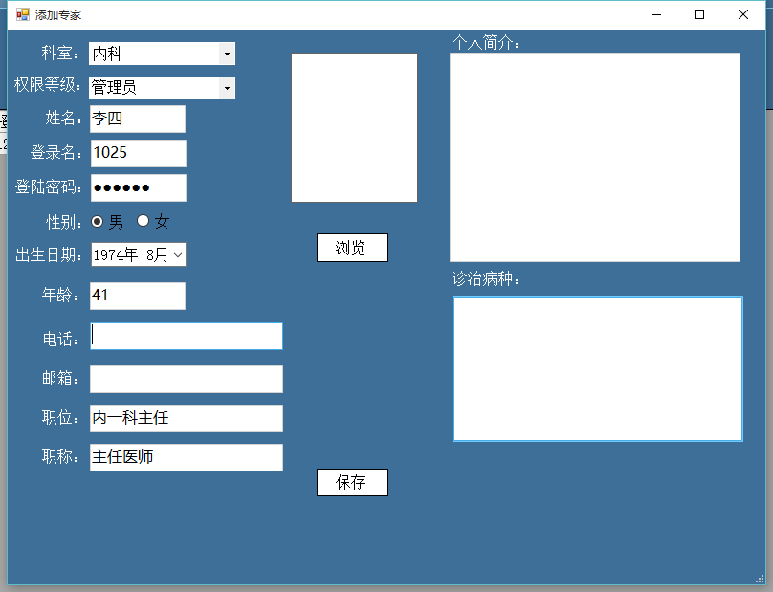

图5.4.3

## 5.5 查询统计

查询统计，点击导航菜单栏的查询统计，进入查询统计界面，如图5.5.1。



图5.5.1

查询统计界面，可查询本院被申请次数，待审核人数，通过人数等。具体报表需根据院方要求修改，如图9.5.2。

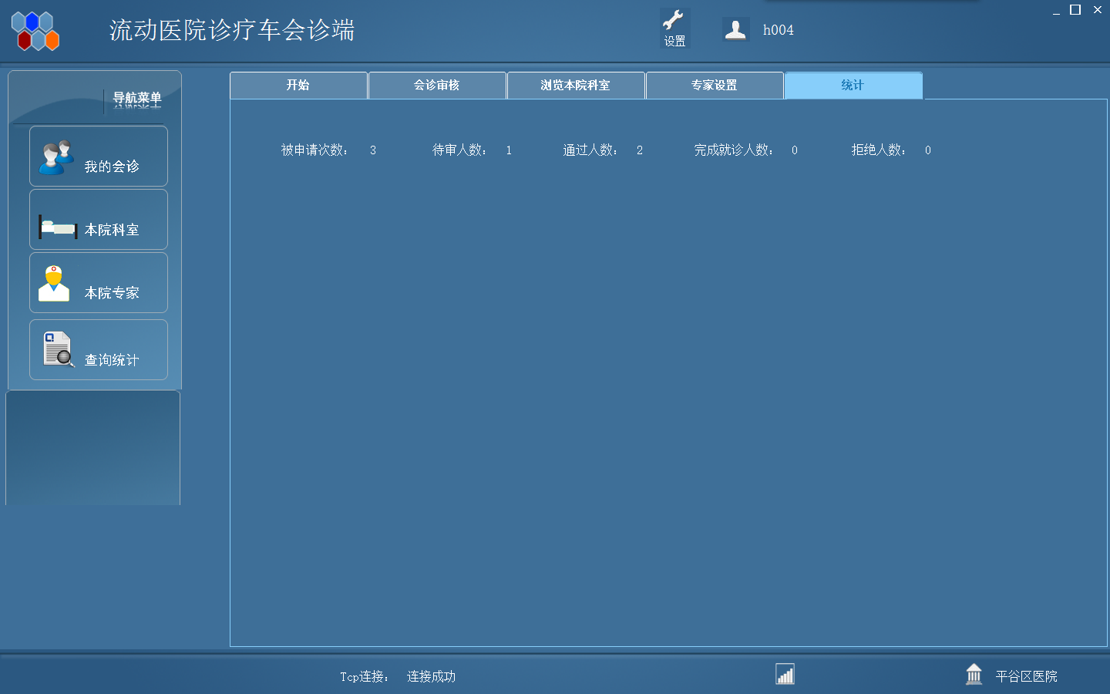

图9.5.2

## 5.6权限设置

权限设置，点击界面上方的设置按钮内的权限设置，进入权限设置界面。

权限设置界面，可新增权限等级或修改/删除权限等级。

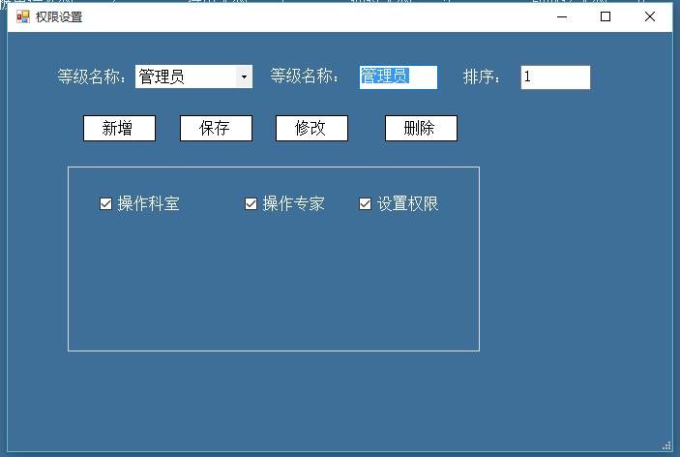

图5.6.1

## 5.7 会诊端简要操作

登录后，只要有对方发起会诊请求。 会诊端会弹出是否同意进入会诊。

会诊端同意后，会双屏分别显示报告和对方视频。会诊端无需更多操作。